Schulversuchspraktikum
Sommersemester 2016
Klassenstufen 5 & 6

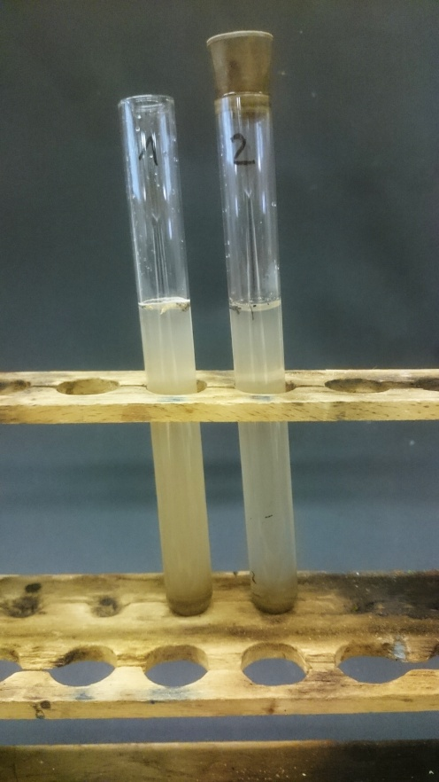
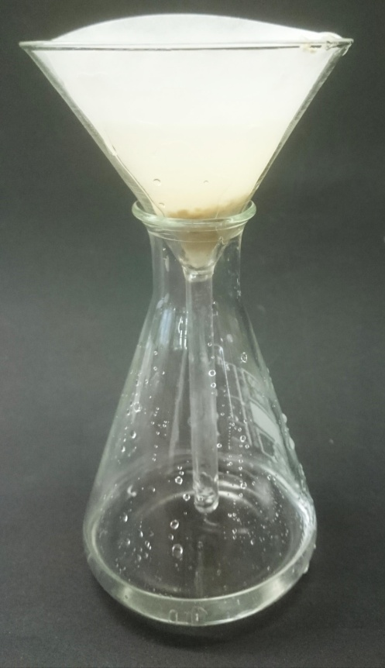

Reinstoffe und Stoffgemische -
Verfahren zur Stofftrennung
Kurzprotokoll

Auf einen Blick:
In dem vorliegenden Skript wird ein Lehrerversuch vorgestellt, in dem ein Stoffgemisch mit verschiedenen Trennverfahren in seine Bestandteile zerlegt wird und zwei Schülerversuche, bei denen zum einen das Zentrifugieren als Trennungsverfahren kennengelernt wird und zum anderen eine Emulsion aus Öl, Wasser und Spülmittel hergestellt wird.

Inhalt

1 Weitere Lehrerversuche 1
1.1 V1 – Trennung eines Stoffgemischs 1
2 Weitere Schülerversuche 3
2.1 V2 – Einfaches Zentrifugieren einer Suspension von Gartenerde 3
2.2 V3 – Herstellen einer Emulsion 5

Weitere Lehrerversuche

V1 – Trennung eines Stoffgemischs
Im Versuch sollen die spezifischen Eigenschaften der Komponenten des Stoffgemenges (Sand, Salz, Eisenspäne) genutzt werden, um sie wieder in ihre Einzelbestandteile zu trennen. Zuerst werden die Eisenspäne mit Hilfe des Magneten entfernt. Anschließend wird Wasser hinzugegeben, um das Salz zu lösen. Diese Suspension wird gefiltert und das Wasser in der Lösung dampft durch Erwärmung ab. Es bleibt das Salz zurück. Die SuS sollten bereits wissen, dass Stoffe sich unterschiedlich gut in Wasser lösen.

Gefahrenstoffe
Sand |  |  | H: - |  |  | P: -
dest. Wasser |  |  | H: - |  |  | P: -
Natriumchlorid |  |  | H: - |  |  | P: -
Eisenspäne |  |  | H: - |  |  | P: -
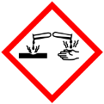

Materialien: Trichter, Filterpapier, Porzellanschale, Gasnbrenner, Dreifuß mit Drahtnetz, 250 mL Becherglas, 100 mL Erlenmeyerkolben, Magnet, Papiertuch, Glasstab
Chemikalien: Sand, dest. Wasser, Kochsalz (NaCl) und Eisenspäne
Durchführung: Sand, Kochsalz und die Eisenspäne werden in dem Becherglas vermischt. Der Magnet wird in das Papiertuch gewickelt. Mit dem Magneten werden nun die Eisenspäne angezogen. In das Sand/Salz-Gemisch wird nun Wasser hinzugegeben und mit einem Glasstab umgerührt. Nun wir das Gemisch filtriert. Das Filrat wird nun in eine Porzellanschale gegossen und über einem Gasbrenner erhitzt, bis das gesamte Wasser abgedampft ist.
Beobachtung: Durch den Magneten werden alle Eisenspäne aus dem Gemenge entfernt. Durch das Papiertuch lassen sich die Eisenteilchen leichter und schneller vom Magnet ablösen. Bei Zugabe von Wasser löst sich das Salz. Nach dem Filtrieren ist die Lösung klar und farblos. Nach dem Erhitzen bleibt in der ersten Porzellanschale eine weiße, kristalline Substanz zurück.
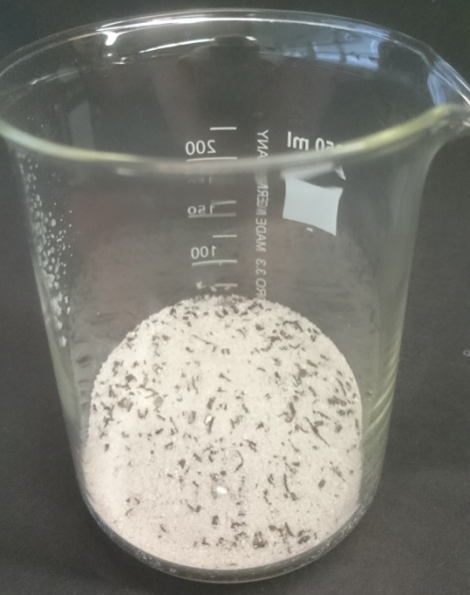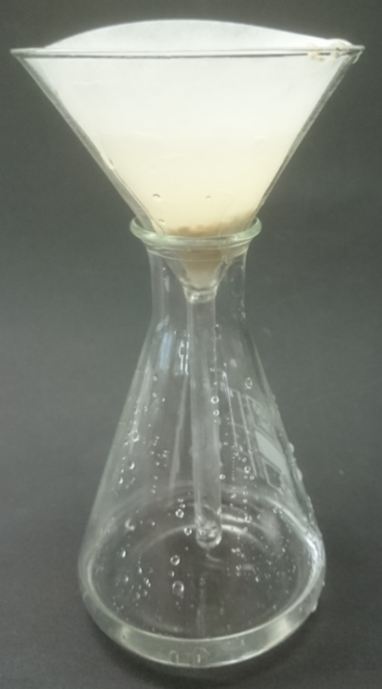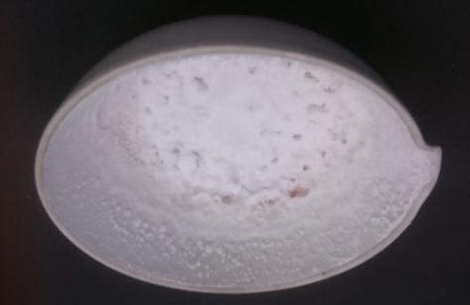
Abb. 1 - (von links nach rechts) Gemenge. Lösung nach dem Filtern. Zurückgebliebenes Salz nach dem Abdampfen des Wassers.
Deutung: Eisenspäne sind magnetisch und können daher durch einen Magneten angezogen werden. Salz ist wasserlöslich, Sand jedoch nicht. Dadurch kann die Suspension nun filtriert und der Sand von dem Salz getrennt werden. Durch das Filtrieren befinden sich nur noch Wasser und Salz in der Lösung. Durch Erhitzten verdampft das Wasser. Das Salz kristallisiert in der Porzellanschale.
Entsorgung: Die Eisenspäne können wieder verwendet werden. Das Salz und der Sand können in den Hausmüll.
Literatur: angelehnt an: K. Häusler, H. Rampf, R. Reichelt, Experimente für den Chemieunterricht, Oldenbourg, 2. Auflage, 1995, S. 43.

Weitere Schülerversuche

V2 – Einfaches Zentrifugieren einer Suspension von Gartenerde
Im Versuch soll das Trennverfahren des Zentrifugierens demonstriert werden. Die Suspension, bestehend aus Wasser und Gartenerde wird zum einen sedimentiert und zum anderen mit eigener Muskelkraft zentrifugiert.

Gefahrenstoffe
- |  |  | H: - |  |  | P: -

Materialien: 2 Reagenzglas, 2 Stopfen, Reagenzglasständer
Chemikalien: Gartenerde, Wasser
Durchführung: In zwei Reagenzgläser wird die gleiche Mengen (je 1 Spatel) Gartenerde gefüllt und die beiden Reagenzgläser zu zwei Dritteln mit Wasser aufgefüllt. Anschließend werden die Reagenzgläser mit Stopfen verschlossen und geschüttelt, so dass sich die Gartenerde gleichmäßig im Wasser verteilt. Eines der Reagenzgläser wird an die Seite gestellt. Das andere wird an der Reagenzglasmündung mit den Fingern festgehalten und dann wird der Arm in großen, schnellen Kreisen bewegt. Nach einer Minute wird das zweite Reagenzglas neben das andere gestellt und verglichen.
Beobachtung: Im ersten Reagenzglas hat sich ein Teil der Gartenerde am Boden abgesetzt. Er ist sedimentiert. Im zweiten Reagenzglas, welches "zentrifugiert“ wurde, ist wesentlich mehr Gartenerde sedimentiert. Die überstehende Lösung ist etwas klarer.
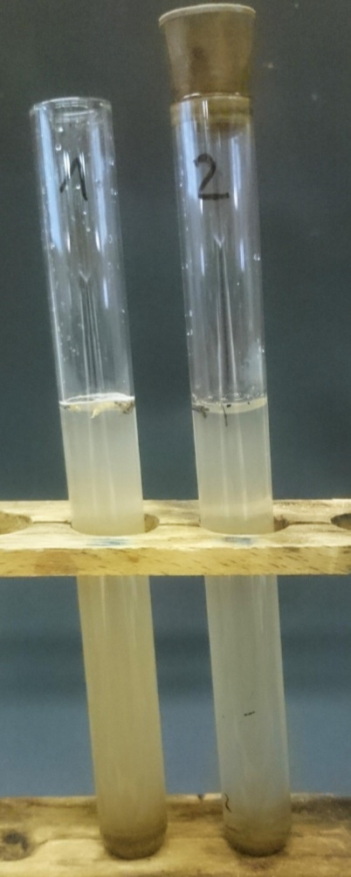
Abb. 2 - links: ohne Zentrifugieren. Rechts: mit Zentrifugieren.
Deutung: Durch Sedimentieren und Dekantieren werden Suspensionen getrennt. Während das Sedimentieren aufgrund der Schwerkraft meist langsam ab läuft, erreicht man mit Hilfe des Zentrifugierens ein sehr schnelles Abset zen des suspendierten Feststoffes.
Entsorgung: Die abgeschöpfte Erde kann in den Hausmüll entsorgt werden.
Literatur: Prof. R. Blume, http://www.chemieunterricht.de/dc2/haus/v171.htm, 12.06.2010, zuletzt abgerufen am 27.07.16 um 11.13 Uhr.
Mit diesem Versuch kann viel Abwechslung in den Unterricht gebracht werden, da sie einer „Sportübung“ gleicht. Alle SuS sind in Bewegung und selbst in der Bearbeitung der Aufgabe gefragt. Allerdings birgt es auch eine Gefahr, falls das Reagenzglas beim Rotieren der Arme nicht fest genug gehalten werden. Daher sollte für ausreichende Sicherheit gesorgt werden.

V3 – Herstellen einer Emulsion
In diesem Versuch soll es um das Öl-Wasser-Gemisch gehen, welches zwei getrennte Schichten bildet. Und Durch den Einsatz eines Emulgators bildet sich eine milchige Lösung, eine Emulsion. Er eignet sich auch, um die Begriffe für die Stoffgemische einzuführen.

Gefahrenstoffe
Spülmittel |  |  | H: - |  |  | P: -
dest. Wasser |  |  | H: - |  |  | P: -
Speiseöl |  |  | H: - |  |  | P: -

Materialien: 2 Reagenzgläser, Reagenzglasständer, 2 Stopfen
Chemikalien: Sand, dest. Wasser, Kochsalz (NaCl) und Eisenspäne
Durchführung: Die Reagenzgläser werden jeweils mit gleichen Mengen Wasser und Öl gefüllt. Danach wird in eines der Gläser etwas Spülmittel gegeben. Beide Gläser werden mit dem Stopfen verschlossen und es wird geschüttelt.
Beobachtung: Wasser und Öl bilden zwei Phasen, wobei das Öl über dem Wasser schwimmt. Wenn Spülmittel hinzugegeben und geschüttelt wird, vermischen sich die Phasen.
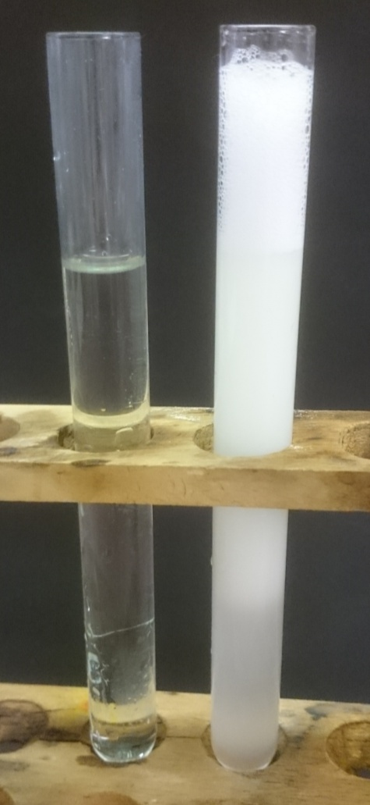
Abb. 3 - links: Öl schwimmt über dem Wasser. Rechts: Emulsion mit Spülmittel.
Deutung: Öl hat eine geringere Dichte als Wasser und schwimmt somit auf dem Wasser. Sie lassen sich somit nicht ineinander lösen und bilden die zwei Phasen. Wird Spülmittel als Emulgator zugesetzt, so bildet sich eine Emulsion, ein Gemisch der beiden Flüssigkeiten. Es ist der Zustand, in dem sich die eine Phase in Form kleinster Tröpfchen in der anderen befindet.
Entsorgung: Flüssigkeiten über das Abwasser entsorgen.
Literatur: H. Schmidkunz, unter Mitarbeit von W. Rentzsch, Chemische Freihandversuche Band 1, Aulis Verlag in der Stark Verlagsgesellschaft, 2011

Unterrichtsanschlüsse: Es kann in diesem Rahmen auf andere Emulgatoren, außer Spülmittel, eingegangen und somit die Brücke zur Lebensmittelindustrie geschlagen werden.

